

PLANINSKO DRUŠTVO BREŽICE – MLADINSKI ODSEK

vas vabi na planinski izlet na

Grmada nad Krškim, 488 m

Odhod bo v nedeljo, 2. februar 2020, ob 9.00
pred Hotelom City
Turo bosta vodili Jelena Đekić in Mojca Šterk.
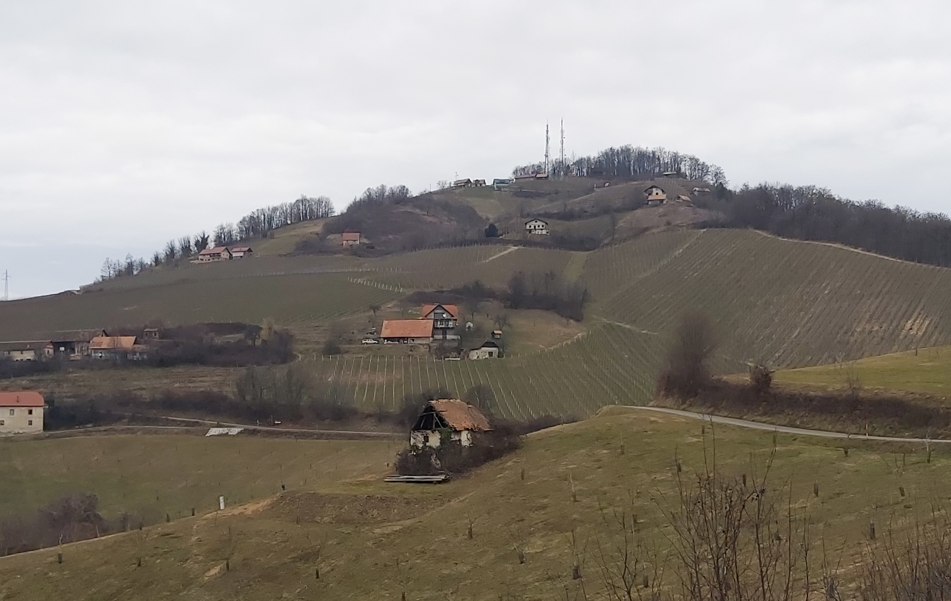
Težavnost: nezahtevna označena pot
Dolžina hoje: pot bomo prehodili v 3 - 4 urah
Obvezna oprema: planinska obutev in topla oblačila, rezervno perilo, kapa, rokavice, (po potrebi pohodne palice)
Prehrana in pijača: iz nahrbtnika
Prevoz: lasten prevoz
Predviden prihod: ob 13.00
Ena izmed najbolj priljubljenih pohodniških točk v Krškem in okolici je prav gotovo Grmada, ki se s 488 metri dviga nad mestom Krško in ponuja čudovit razgled na levi in desni breg Save. Vrh te vzpetine vsako leto obišče na tisoče pohodnikov, razgiban teren pa predstavlja izziv tudi za kolesarje, ki se lahko na vrh odpravijo po gozdu ali po cesti. Poseben čar vzpetini dajejo tudi vinogradi in številni vinski hrami, ki so znani po svoji gostoljubnosti in dobri vinski kapljici.
Opis poti: Pohod bomo pričeli pred Hotelom City. Odšli bomo po pešpoti skozi Sotelsko. Prehodili bomo del poti trapistov. Na Sremiču bomo pot nadaljevali po cesti in nato se bomo po pohodniški pot strmo povzpeli do koče na Grmadi, ki je trenutno zaprta. Tam bomo imeli počitek in okrepčilo iz nahrbtnika. Pot bomo nadaljevali mimo vinogradov in vinskih hramov, kjer nas bo spremljal razgled. Po vrnitvi v dolino, se bomo odpravili v Polno šeflo, kjer se bomo malce posladkali.

V primeru slabe vremenske napovedi bo tura 24 ur pred odhodom odpovedana.

Prijave sprejemata:
Jelena Đekić (031 774 353, jelena.dekic@gmail.com) in
Mojca Šterk (031 594 315, mojcasterk1@gmail.com) do petka, 31. 1. 2020, do 12. ure.

OPOZORILO:
S prijavo na izlet udeleženka, udeleženec potrdi, da je seznanjen z zahtevnostjo izleta, da izpolnjuje zdravstvene, fizične in tehnične pogoje za varno sodelovanje na izletu ter da ima plačano letno članarino PZS. Udeleženec je dolžan ves čas izleta ravnati v skladu s Častnim kodeksom slovenskih planincev ter upoštevati navodila in odločitve vodnika !
Želimo vam varno in srečno hojo ter lepe planinske dneve!

